- Семинары, круглые столы, педсоветы и др.
- Интернет Клуб.
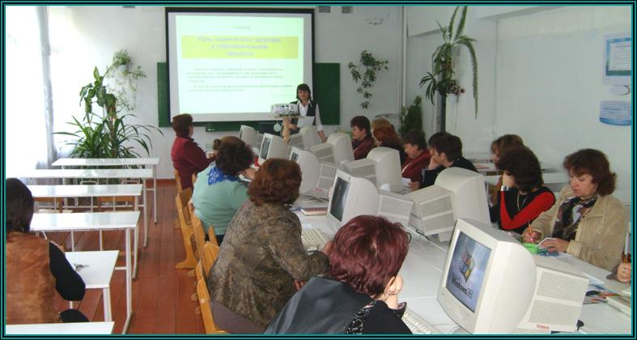
- Дистанционное групповое обучение

  - Информационный блок «Клуб LOCOM»
- LOCOM
Школьный клуб «Любителей компьютерного моделирования» имеет структуру:
- Программисты
- Игротека
- Курсы (ученики, учителя, население)

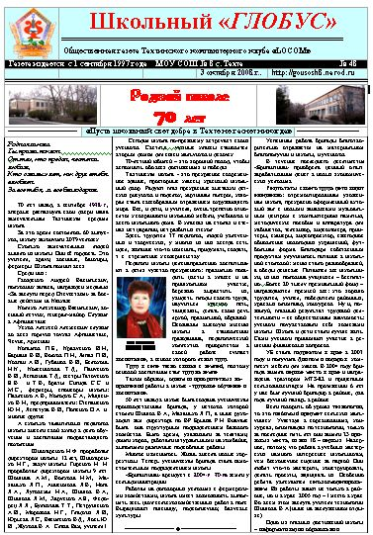

- Школьная газета «Школьный глобус»

